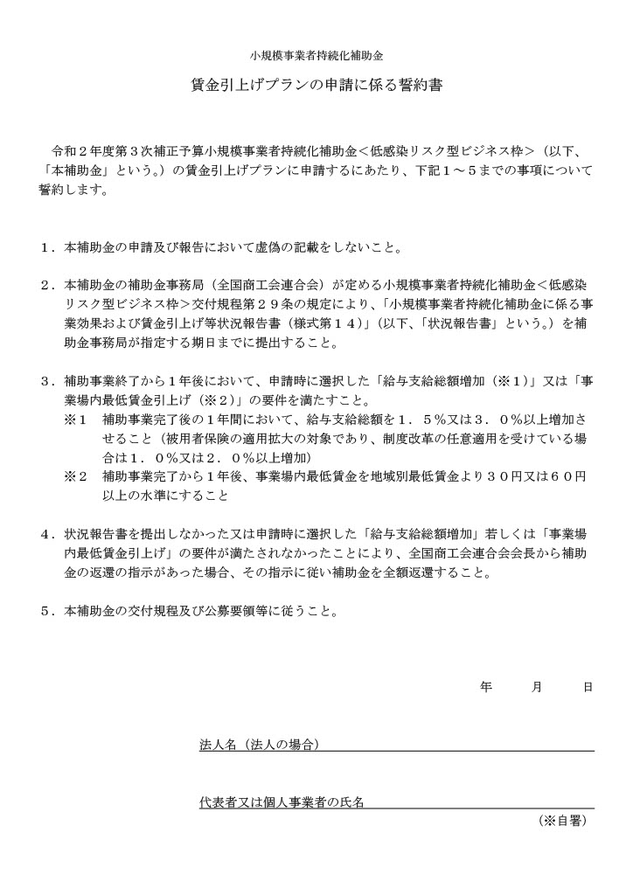

別紙
●賃金引上げを実現するための計画

＜賃金引上げ計画＞
（記載例）
本補助金を活用し、対人接触せずに注文できるシステムの導入と冷凍販売機設置でのテイクアウト事業の促進により、注文やテイクアウト商品の販売業務以外に集中することができるようになる。そのため、店舗内の回転率アップが予想される。試算では10％程度の回転率アップをするだけで、ピークタイムの集客数が今より５％以上は増加するため、収益アップが見込まれる。確保した利益をスタッフの給与総額２％の賃金引上げに活用する。

※「賃上げの計画」については手書きでなくて構いません。

